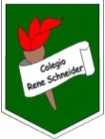 Colegio René Schneider Chereau

Unidad Técnico Pedagógica

**GUÍA DE FORMATIVA DE NATURALEZA**

Asignatura: Ciencias Naturales Curso: 3º básico A

Fecha: 08 al 12 de junio 2020 Docentes encargadas: Adriana Azúa y Ximena Toledo

Nombre del alumno: ________________________________________________________________________

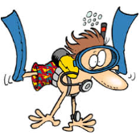**(OA 9)** Investigar experimentalmente explicar algunas características de la luz; por ejemplo: viaja en línea recta, se refleja, puede ser separada en colores.

**Contenido**: Sombra.

**Objetivo de la clase:** Conocer a través de la experimentación formación de sombras

**Indicaciones generales:** Para esta guía necesitaras objetos que elijas de su casapara completar las actividades.Además, te solicito responder con letra clara las preguntas.

Lee con atención y realiza la actividad.

***¿TODOS LOS OBJETOS PRODUCEN SOMBRAS?***

Escriban una posible respuesta a esta pregunta que van a investigar.

|  |
| --- |
| ***RESPUESTA****:* |

**ACTIVIDAD 1**

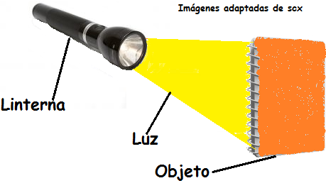Para este experimento tratarás de formar sombra con los siguientes materiales: Hoja mediana de árbol, hoja de cuaderno, madera, plástico transparente como mica o el que se usa en la cocina para envolver, vaso de vidrio, un delantal o tela.

Miren el dibujo para ver cómo hacer el experimento. Deben oscurecer la pieza cerrando cortinas y apagando la luz.

**RETROALIMENTACIÓN.**

|  |
| --- |
| **La predicción** constituye una de las esencias claves de la [ciencia](https://es.wikipedia.org/wiki/Ciencia), de una [teoría científica](https://es.wikipedia.org/wiki/Teor%C3%ADa_cient%C3%ADfica) o de un [modelo científico](https://es.wikipedia.org/wiki/Modelo_cient%C3%ADfico). Así, el éxito se mide por el acierto que tengan sus predicciones .La predicción en el contexto científico **es una declaración precisa de lo que ocurrirá en determinadas condiciones especificada**s .Es decir, una conjetura de lo que creo que sucederá. |

Antes de comenzar, **predigan** qué objetos producirán unas sombras oscuras y cuáles no.

|  |
| --- |
| **PREDICCCIÓN:** |

**Resultados y preguntas:**

**Clasifiquen sus objetos según la solidez de la sombra**. Opacos los que proyectan la sombra más oscura, transparente los que proyectan la sombra más tenue (o no proyectan sombra) y semitransparente los que proyectan una sombra intermedia. Completen la tabla de datos con la información generada en el experimento y agreguen la información sobre si el objeto es transparente, semitransparente u opaco.

**Tipos de sombra en distintos objetos**

|  |  |  |
| --- | --- | --- |
| **Objeto** | **Tipo de sombra**  **tenue , intermedia u oscura.** | **Tipo de objeto (opaco, semitransparente, transparente)** |
| **Hoja de árbol** |  |  |
| **Hoja de cuaderno** |  |  |
| **Madera** |  |  |
| **Botella de plástico** |  |  |
| **Vaso de vidrio** |  |  |
| **Delantal** |  |  |

**Responde a las preguntas**:

1.- ¿Por qué los objetos opacos generan la sombra más oscura?

________________________________________________________________________________________

2.- ¿Por qué los objetos transparentes no generan sombra, o la sombra es muy tenue?

_________________________________________________________________________________________

3.- ¿Sucederá lo mismo con distintos líquidos? Proponga un experimento para probar su creencia.

______________________________________________________________________________________________________________________________________________________________________________________________________________________________________________________________________________

5.-Revisen la predicción que escribieron al inicio (antes del experimento) y escriban si su predicción se cumplió o no._____________________________________________________________________________________

**Tickets de salida**

1.- ¿Todos los objetos producen sombras?

_________________________________________________________________________________________

2.- ¿Qué aprendiste con este experimento?

____________________________________________________________________________________________________________________________________________________________________________________

***¡FELICITACIONES POR TU EXCELENTE TRABAJO!***

Envía tu guía resuelta al correo: [x.galveztoledo@gmail.com](mailto:x.galveztoledo@gmail.com) o déjala en el colegio el MIÉRCOLES 17 DEJUNIO

en horario de 10:00 a 13:30 horas. No olvides llevar la guía de la semana siguiente.

Conversa y discute con tus compañeros las respuestas para estas preguntas: z

¿Cómo se producen las sombras? Z

En ausencia de luz ¿Un cuerpo puede producir sombra?

z ¿Se puede predecir qué forma tendrá la sombra del objeto? Z

¿Qué factores crees tú que influyen en los fenómenos de luz y sombra?

ACTIVIDAD 2 ¿Cómo cambian las sombras?

Pide a tu profesor los siguientes materiales:

1 palo de brocheta o palillo mediano de unos 14 a 15 cm. de largo,

1 trozo de cartón de 30 x 40 cm., por lado aproximadamente,

1 regla y papeles blancos.

Indicador Superficie de registro z

Con tu grupo, construyan un registrador de sombras, para esto introduzcan el palo de brocheta, en el centro de un trozo de cartón. Z

El p